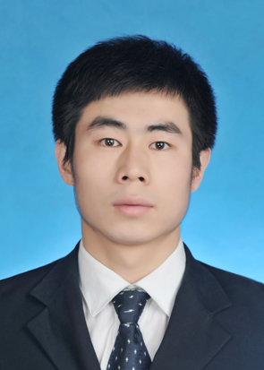 |   瞿荣辉    嵌入式工程师    期望月薪 10K-15K |   quronghui@hust.edu.cn    136-386-9124    1996.04    武汉市
教育经历
学习能力： CET-6(430) CCT-2（C语言）
本科教育：
2018.09-至今 计算机科学与技术学院 计算机技术
2014.09-2018.06 重庆邮电大学自动化学院 物联网工程
科研项目
2018.08-至今 可穿戴情感机器人 组员
• 项目职责：集成AIWAC 宝宝机器人, CH559T Touch触摸模块，22channel的EEG信号采集设备
• 项目描述：通过衣服实现智能设备与人的最后一厘米接触，从视觉,听觉，触觉行为，脑电波动等方面，自然的采集用户的情感数据，建立情感数据库
2018.08-2019.02 基于机器学习和云计算的抑郁症服务平台的研发和应用 组员
• 项目职责：基于ADS1299芯片研发22channel的EEG信号采集设备
• 项目描述：为了能够监测抑郁症患者的行为，提前做出应对策略，研发22channel的EEG设备，采集用户的脑电信号进行学习预测，和用户行为进行反馈比对，从而建立一个服务抑郁症的平台
2018.08-2019.02 基于ArduinoProMini研发口气检测仪 组员
• 项目职责：基于ArduinoProMini和MQ135传感器，研发一款口气检测仪产品
• 项目描述：设备检测人体口气中的硫化物浓度，并进行动态显示检测浓度，和口气等级；用户通过小程序获得相关防护建议
公司项目
武汉艾瓦客机器人有限公司
2018.12-2019.01 纸尿裤智能监测产品 组员
• 项目职责：研发基于CC2540蓝牙模块，纸尿裤智能监测产品的嵌入式电路
• 项目描述：集成DHT11温湿度和SW-420常闭震动传感器，采集佩戴婴儿的温湿度数据和运动数据，检测婴儿的生理状态
2018.11-2019.12 CH559T触摸模块 组员
• 项目职责：研发基于CH559T的触摸设备，将触摸信号转化为压敏信号进行检测
• 项目描述：基于CH559T USB芯片，通过薄膜传感器将触摸信号转换为电信号，通过USB线直接将电信号传送到手机。目前的应用场景是模拟按键（4个）进行游戏
2017.11-2018.05 AIWAC 宝宝机器人 组员
• 项目职责：基于A33核心板，研发外围电路实现产品功能
• 项目描述：AIWAC 宝宝机器人通过OV5640摄像头和咪头（MIC），采集用户信息，进行情感分析，从而实现主动式的人机对话；扩展LCD显示屏和Touch薄膜传感器，实现幼儿互动教学
获奖经历
2018.11 硕士一等学业奖学金
2018.10 校运会1500米和4*100第八名

专业技能
Altium Designer（PCB电路设计） Arduino（开源硬件的学习）
Linux C的学习
Thank you reading

